Projet n°12 : Galerie d’art

Tom Tricoire

Arnaud Huchon

Mathis Veber

Le but de notre projet était tout d’abord de partir d’un plan vue de dessus et d’un point (représentant un gardien), d’afficher le champ de vision sur 360° de celui-ci.

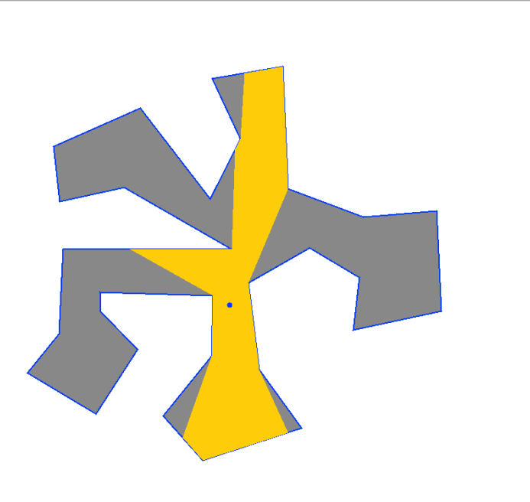

Pour cela, nous avons tout d’abord créé un programme capable de tracer plusieurs traits d'affilée puis de rejoindre le dernier avec le premier, pouvant ainsi créer n’importe quel polygone voulu.

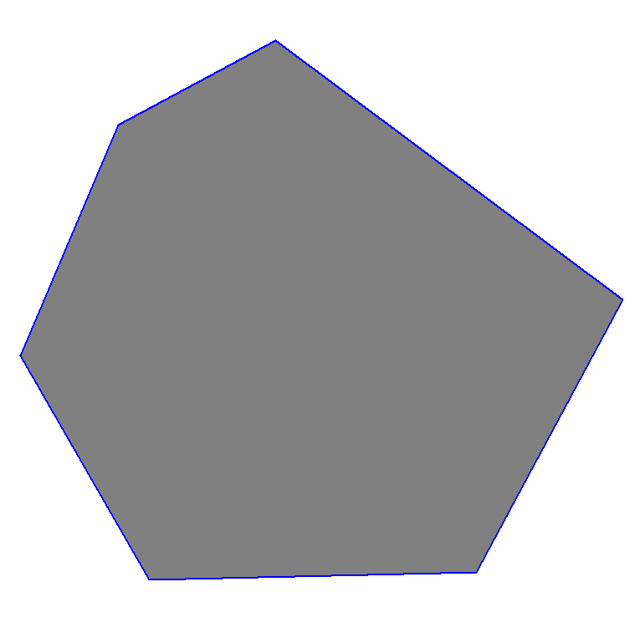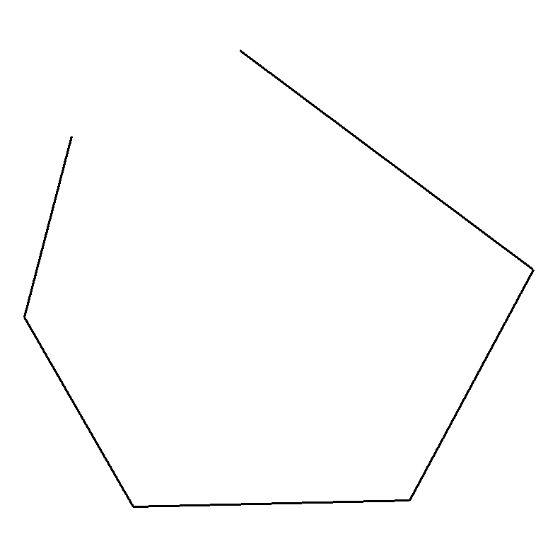

Nous avons ensuite dû recréer la vision vue par le gardien, nous avons donc tout d’abord recréé celle-ci à partir de plein de faisceaux qui représenterait celle-ci jusqu'à qu'elle touche un mur.

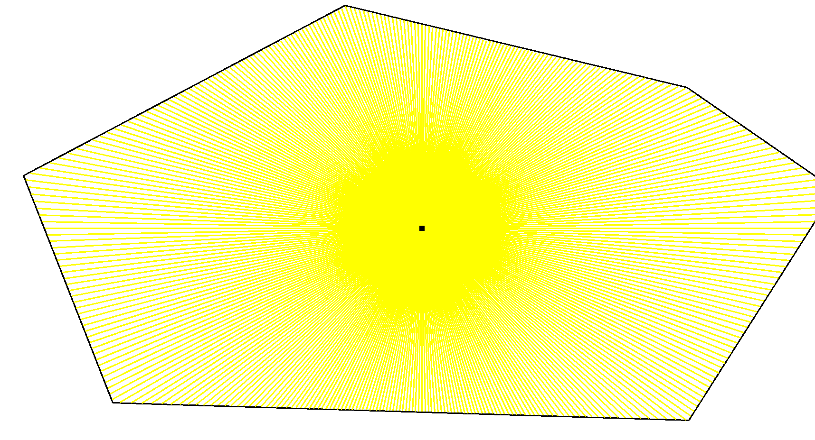

La détection de si le gardien se trouve dans le vide utilise le fait que lorsque qu’on trace une droite horizontale vers la droite où celui-ci se trouve, alors le nombre d'éléments que croisera la droite sera pair, sinon celui-ci est dans le polynôme.

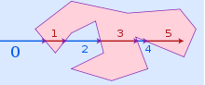

Pour la détection des droites, une simple détection d’intersection avec les droites du polynôme nous permet de les tracer.

Le problème de cette méthode était qu’elle demandait beaucoup de ressources (360 droites a calculé par gardien) et qu’elle était peu précise, nous avons alors décidé de travailler avec seulement les points d’intersection du polynôme.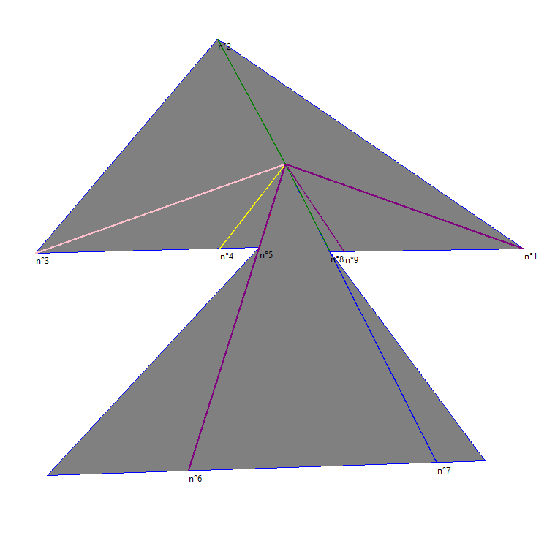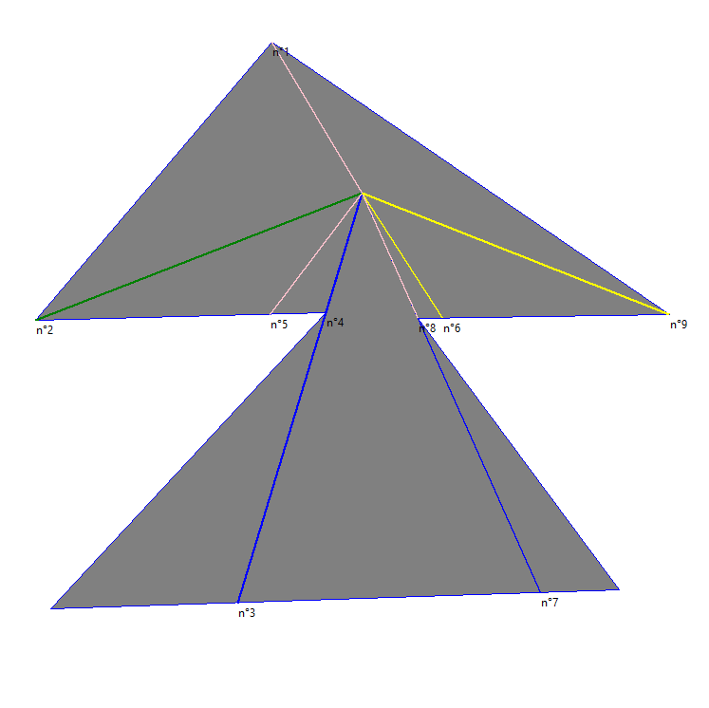

points non rangés points rangés

Après avoir rangé les points dans le sens horaire par rapport au côté du polynôme, on peut ainsi tracer le nouveau champ de vision cette fois-ci complet.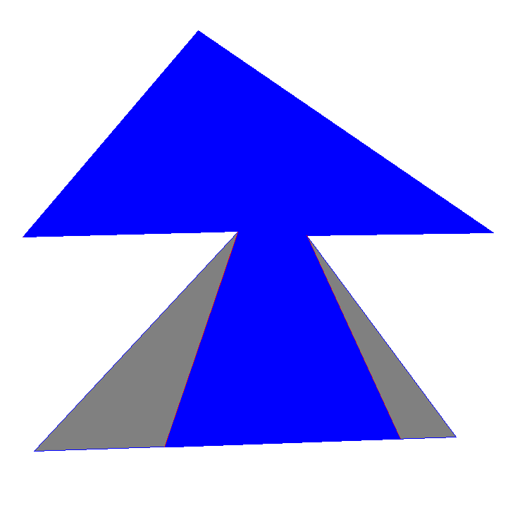

Dans un autre temps nous avons cherché une solution sans utiliser la méthode overlapping. Nous utilisons donc à la place de la méthode de Tkinter les barycentres pour trouver toutes les intersections entre la droite formée par le gardien et un angle et les segments qui forment le polygone.

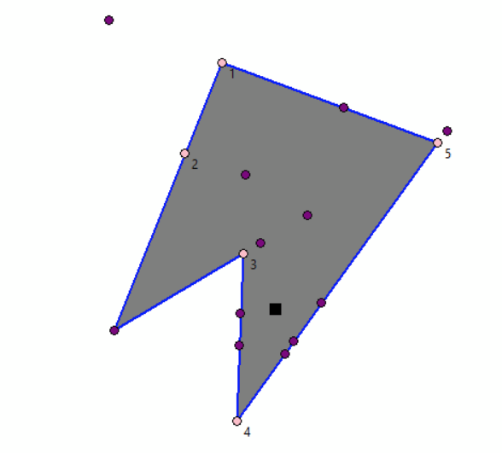

On peut observer ci-dessus les points violets qui représentent tous les barycentres, et en même temps on voit les points roses qui sont les sommets du polygone que le gardien peut voir, obtenue en effectuant un tri des points violets.

